宁波财经学院实验报告

实验名称： 实验 2 Python
班级： 17软工2 学号： 1722110355 姓名： 张濛励
实验时间： 2019年 3月 15日 实验类型： 验证型
实验地点： 成绩： 指导教师签字：
实验报告基本内容要求：一、实验目的和要求 二、实验硬件设备与软件
三、实验内容与步骤 四、程序源代码与实验结果 五、实验小结与心得
一、实验目的和要求
1. 完成 Python 的环境搭建
2. 进行简单的环境测试
二、实验设备与软件
1. 系统：Windows7 及以上 2. 软件：Python3.0 以上版本或 Anacond3.0 以上版本，PyCharm
三、实验内容与步骤
1.从键盘输出一个字符串，①统计字符串的长度，②将字符串中的所有英文
字母大写输出，③统计字符串中英文字母、空格、数字和其它字符的个数
2.输入某年某月某日，判断这一天是这一年的第几天？例如：2019 年 3 月
13 日是 2019 年的第 72 天。思路：需要判断是否为闰年
四、程序源代码与实验结果
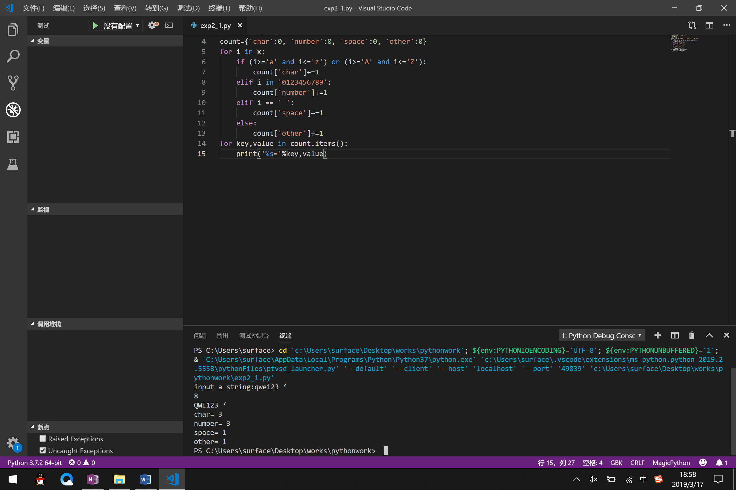
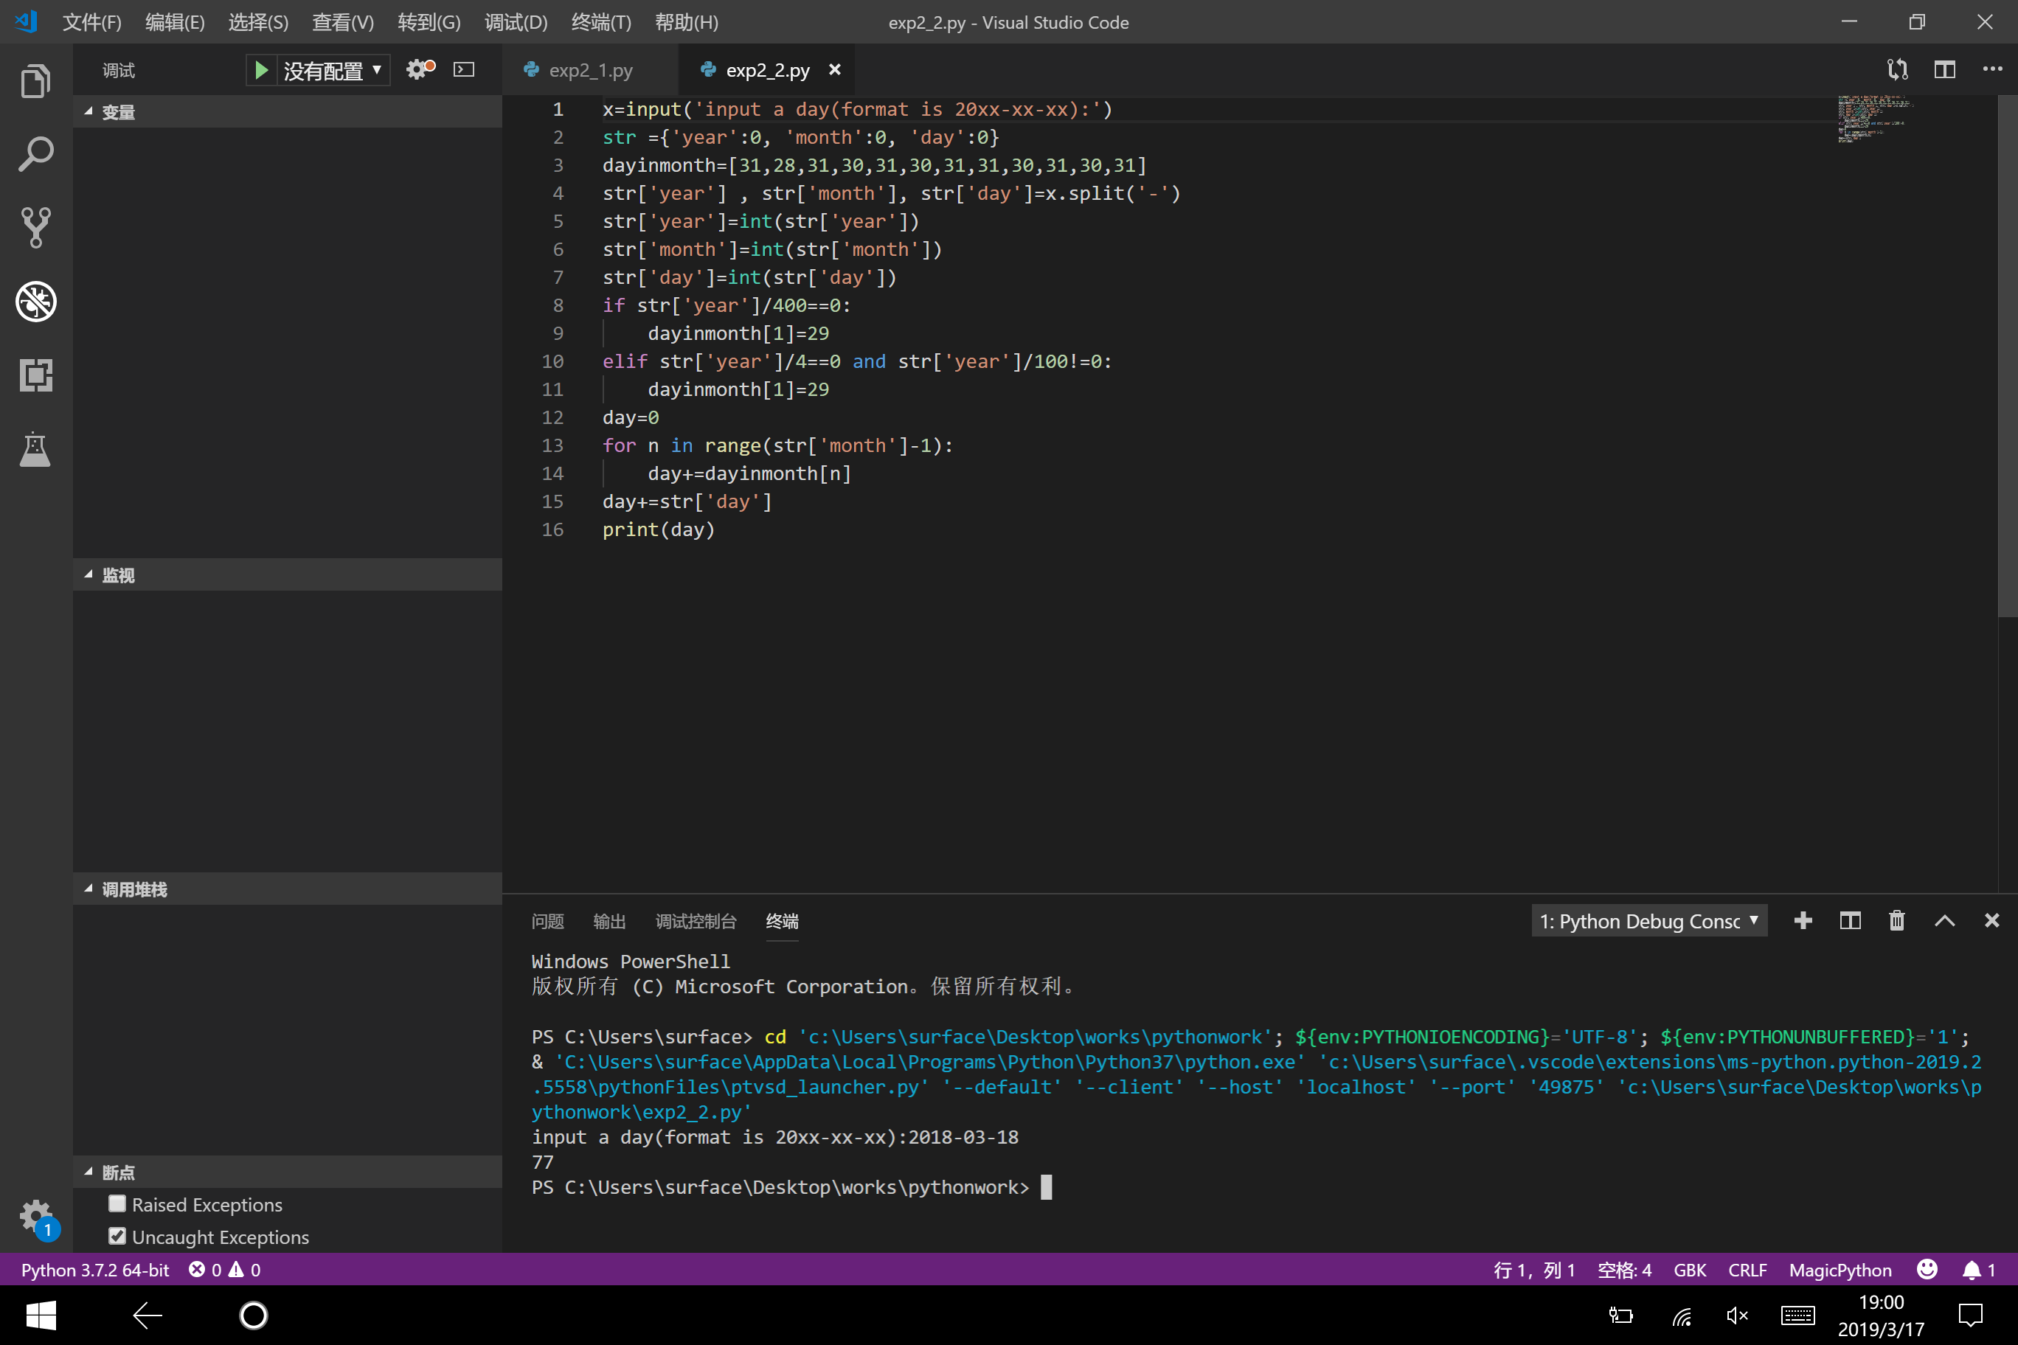

五、实验小结与心得

